热负荷是指建筑物维持舒适温度所需的热量。影响热负荷的因素包括建筑物的大小和方向、所用隔热材料和窗户的类型、电器和照明装置的数量和类型以及当地气候。热负荷高的建筑物需要更多的供暖或制冷以保持舒适的温度，热负荷较低的建筑物需要较少的供暖或制冷。改造后校园建筑成倒“U”形，主要采用了EPS材料作为外墙外保温层，low-e玻璃作为窗户材质，实现采光自然光最大化，在北京北方寒冷地区采用被动式建筑技术，实现全年热负荷2819.498kw，主要集中在需要集中供暖的11~1月份。

全年负荷曲线分析图
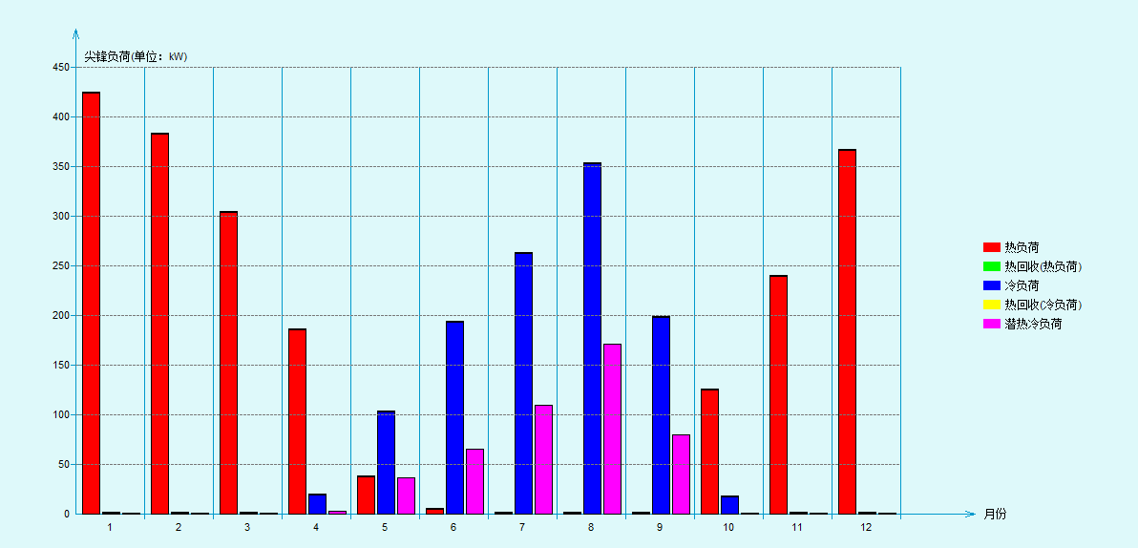
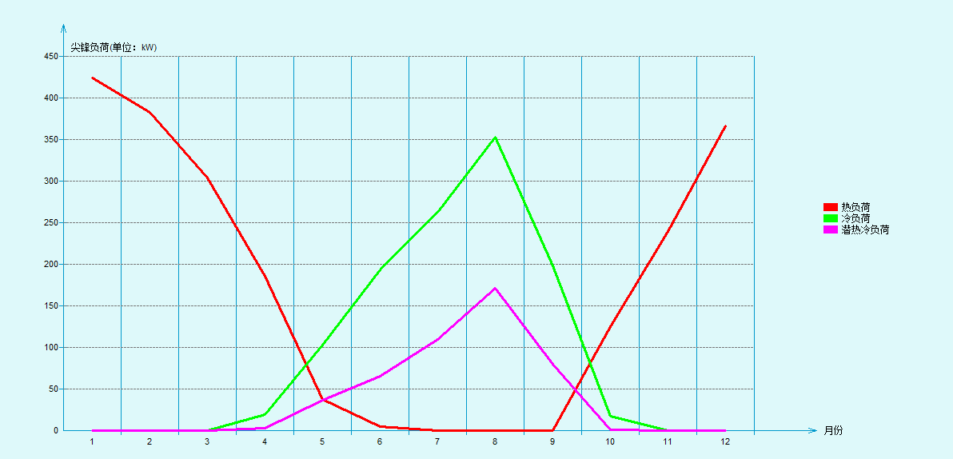
负荷统计分析图：
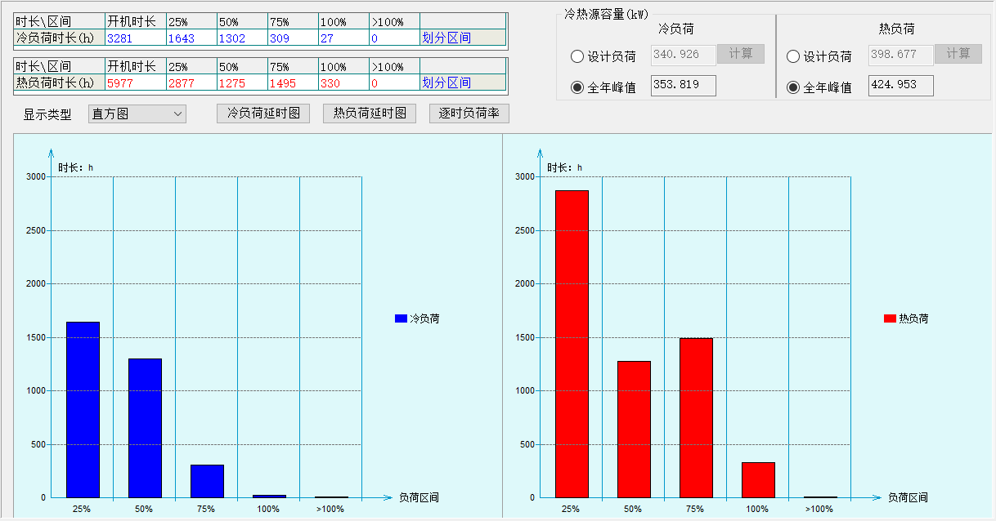
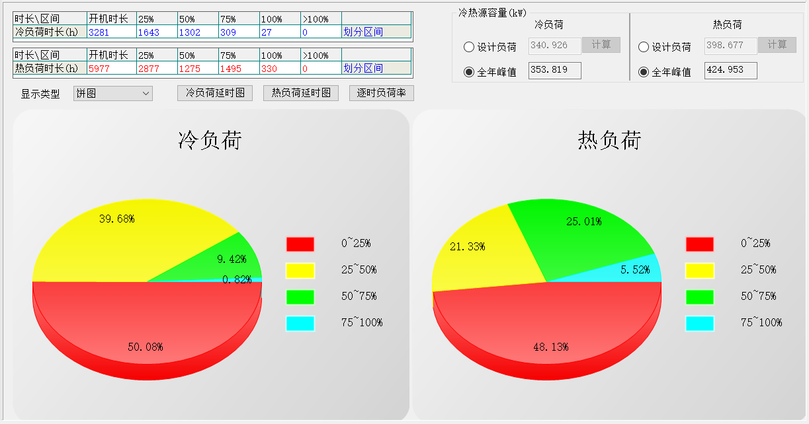
冷负荷延时图
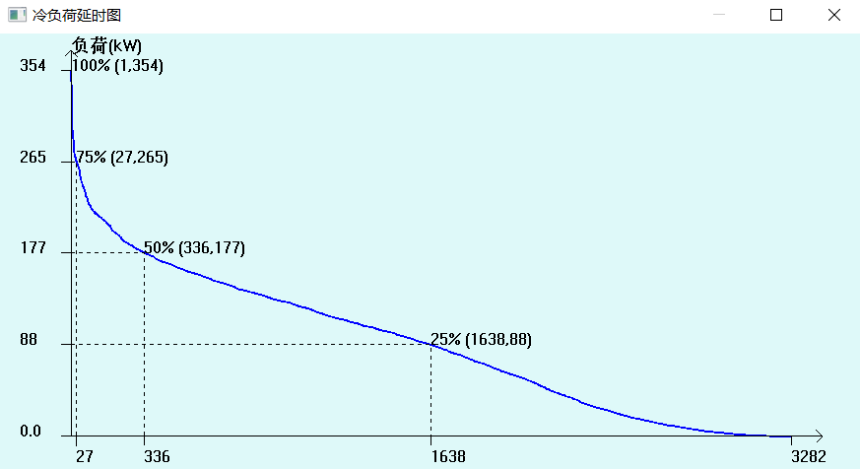
热负荷延时图:
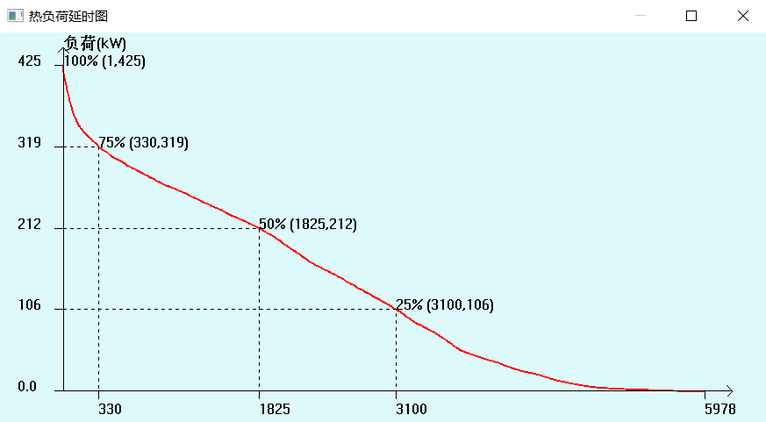

逐时负荷率：
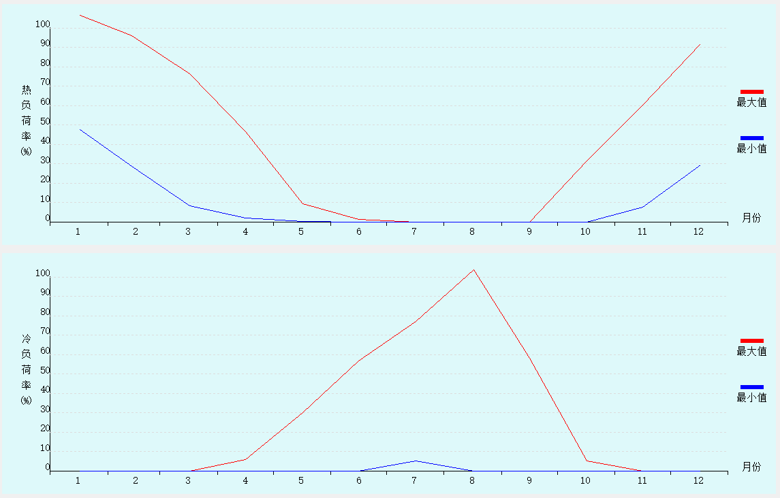
负荷分项：
